**BAB 3**

**DESKRIPSI PERANCANGAN PERANGKAT LUNAK**

**Sistem Antrean Klinik**

Dipersiapkan oleh:

Rezha Anugrah Hadi (1301150002)

Larasati (13011800098)

Ragiel Intan Haq (1301180206)

Dewa Made Aditya W. (1301180266)

Program Studi Informatika Fakultas Informatika

Jl. Telekomunikasi 1, Dayeuhkolot Bandung

|  |  |  |  |  |
| --- | --- | --- | --- | --- |
| https://lh3.googleusercontent.com/vyDC7hpnuWTDCM-WBpxCnUqUyLHL4yFfBJ-jQatadVIyw2rGS8f1cYoUckCVqfjaBUuGnnUP9x9oLSKQ87RzqDfXU7VjCRkUyxM2U3SJCJsCBFC3kDQinfcwmAJMFj3mQO3pJNA | **Prodi S1- Informatika Universitas Telkom** | **Nomor Dokumen** | | **Halaman** |
| **DPPL BAB 3** | | *<#>/<jml #* |
| **Revisi** | *<nomor revisi>* |

1. **Perancangan Rinci**
   1. ***Realisasi Use Case***

Berisi TABEL USE CASE sebagai berikut :

|  |  |  |
| --- | --- | --- |
| No | Nama Use Case | Deskripsi Use Case |
| #1 | Input Antrian | Use case ini berfungsi untuk mengisi antrian bagi pasien |
|  | | |

* + 1. **Usecase Scenario**

|  |  |
| --- | --- |
| **Use Case** | Update Antrean |
| **Input** | Data Pasien |
| **Output** | Data Antre |
| **Actor** | Pasien |
| **Precondition** | Sebelum update antrean, pasien harus login terlebih dahulu. |
| **Post Condition** | Data-data yang diperlukan terisi |
| **Description** | Untuk mencatat data dan memilih antrean |
| **Typical Course of Event** | |  |  | | --- | --- | | Actor | System | | 1. Pasien login | 1. Sistem validasi dan menampilkan tampilan untuk memilih jenis antrean | | 1. Pasien mengisi data | 1. Sistem menyimpan data antrian | |  | 1. Cetak | |  |  | |

* 1. **` Perancangan Antarmuka Usecase #1**

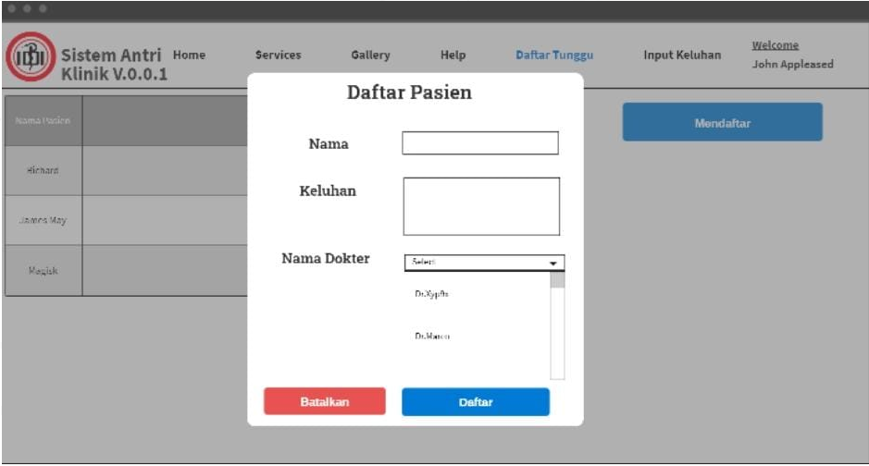

* + 1. **Tabel Identifikasi Antarmuka / Layar / Page**

|  |  |  |
| --- | --- | --- |
| no | Nama usecase | Fungsi |
| 1 | Input antrian | Mengambil data antrian |

**3.3.` The Robustness Diagram**

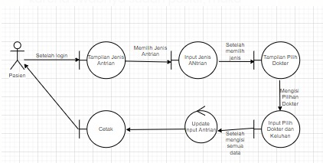

**3.4 Class Diagram**

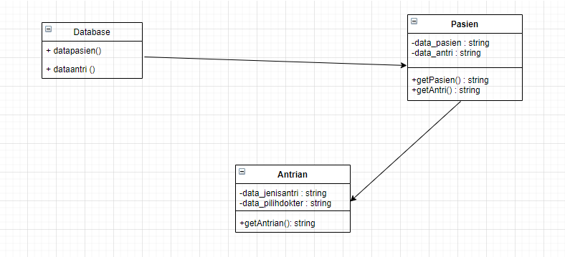

* 1. **Sequence Diagram**

Input Antrian

